企业情报智能管理平台 产品介绍
──────────────────────────────────────────────────

一、产品概述
Intelligence Web（企业情报智能管理平台） 是一套面向企业的「情报采集 → 结构化存储 → AI 分析 → 行动闭环」一体化情报管理平台。
在竞争日益激烈的市场环境中，企业面临信息过载与决策滞后的双重困境。Intelligence Web 帮助企业管理层和信息部门，系统性追踪行业动态、竞争对手动向、客户需求变化和潜在商业机会，将分散、碎片化的信息转化为可驱动决策的结构化洞察。

产品定位：
• 面向企业决策层：让每一次战略决策都有数据支撑，而非依赖个人经验。
• 面向IT 负责人：零外部数据库依赖、容器化一键部署，降低系统运维门槛与授权成本。
• 面向业务团队：覆盖制造情报、销售情报等场景，支持按需快速扩展至任意业务领域。
核心设计哲学：「共享内核 + 任意域扩展」——底层引擎完全复用，上层业务由客户自行定义。平台不预设固定边界，无论企业处于哪个行业，均可快速搭建专属的情报域。
──────────────────────────────────────────────────

二、核心功能与特性

2.1 智能数据采集与管理
• 多渠道数据源接入：支持网站抓取、API 对接等多种数据源，可按日、周、月自定义采集频率。
• 灵活的项目管理体系：每个采集项目可绑定多个数据源，支持自定义采集指令与筛选规则。
• 增量同步机制：智能爬取，仅拉取上次采集以来的新内容，避免重复处理与带宽浪费。
• 批量历史导入：支持一次性导入大批量历史数据或外部报告，快速搭建数据基础。
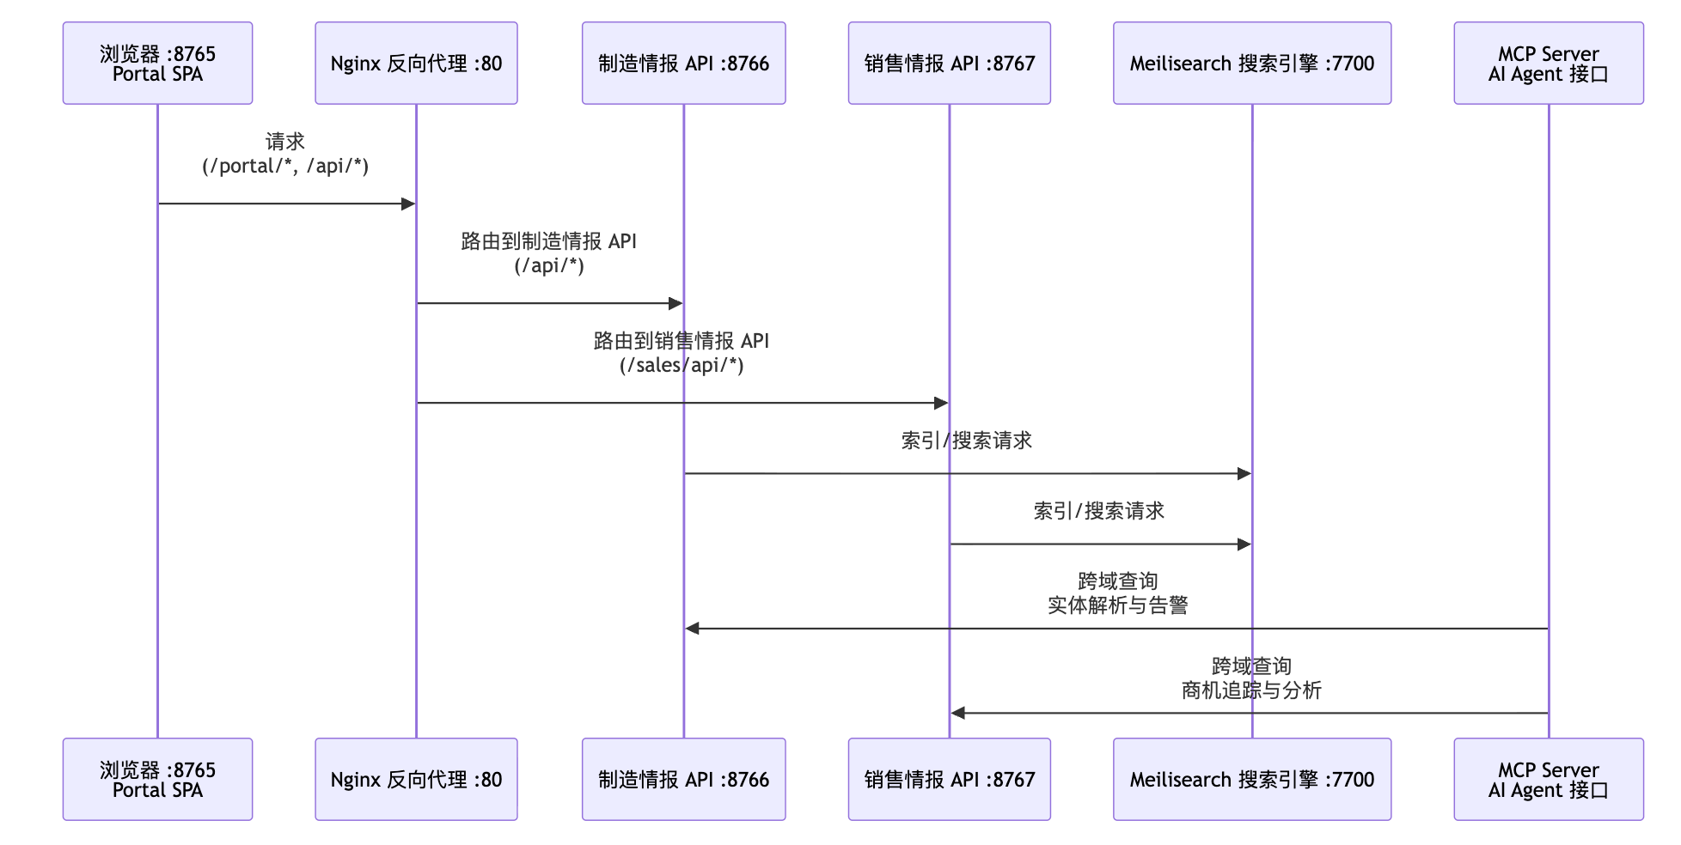
【配图：数据采集流程图】

2.2 AI 赋能的智能分析
• AI 分析师助手：AI Agent 自动阅读情报原文，生成结构化摘要与分析结论。
• 人机协同批注：AI Agent 可在每条情报下留下分析意见与风险提示，形成持续积累的知识资产。
• MCP Server 开放接口：AI Agent（Claude / Hermes / OpenClaw 等）可通过标准化 MCP 协议直接访问平台数据，实现深度集成。
• 智能摘要自动生成：AI Agent 对情报进行二次加工，提炼关键信息与可执行建议。

2.3 全流程商机管理（销售域专属）
从线索发现到成交的全生命周期追踪，涵盖：待核实 → 合格商机 → 方案报价 → 商务谈判 → 成交/丢标。每条商机可追踪公司名称、联系人、预估交易额及所属行业。

2.4 数据看板与可视化
• 仪表盘统计概览：今日新增情报数、各领域占比、活跃项目数量等关键指标的即时呈现。
• 多维筛选与排序：按类别、状态、公司名等多维度交叉筛选，快速定位所需信息。
• 毫秒级全文搜索：基于 Meilisearch 引擎，支持中英文混合检索，搜索响应达毫秒级。

2.5 系统管理与安全
• RBAC 四级权限管控：Admin（管理员）/ Manager（经理）/ Analyst（分析师）/ Viewer（浏览者），精细到菜单级别的操作授权。
• 操作审计日志：所有变更操作记录操作人身份、时间戳与变更内容，满足合规与安全追溯需求。
• AI 通知中心：AI Agent 生成的分析报告自动推送至通知中心，确保关键信息不遗漏。
• 在线配置管理：API Key、Agent 密钥、JWT 刷新间隔等均可在线调整，无需重启服务。
──────────────────────────────────────────────────

三、关键技术参数 / 规格指标

3.1 系统架构
系统采用「共享内核 + 分离领域」的微服务架构，由四个容器化服务协同工作。
服务 | 端口 | 技术栈 | 数据存储
`research`（制造情报 API） | -- | Flask + Python 3.11 | 领域专属数据库文件
`sales`（销售情报 API） | -- | Gunicorn（4 workers）+ Python 3.11 | 领域专属数据库文件
`gateway`（网关层） | -- | Nginx Alpine（反向代理 + JWT 鉴权） | 前端静态文件 Volume
`meilisearch`（搜索层） | -- | Meilisearch v1.12（全文搜索引擎） | 持久化 Volume

系统架构图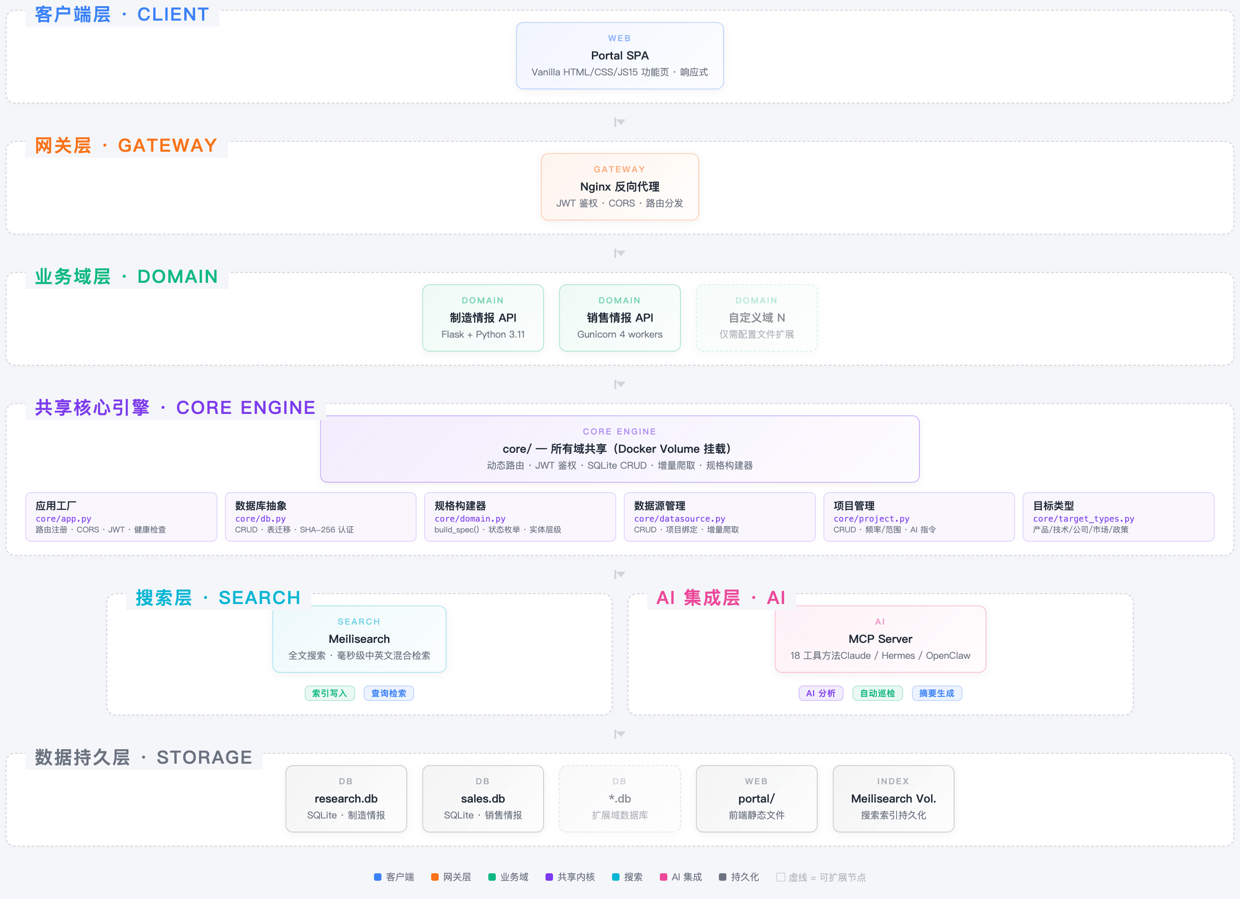
【配图：系统架构图】

3.2 共享核心引擎（`core/`）
所有业务域通过 Docker Volume 挂载同一个 `core/` 目录，核心模块如下：
模块 | 文件 | 职责
Flask 应用工厂 | `core/app.py` | 动态路由注册、CORS 策略、JWT 鉴权中间件、健康检查
数据库抽象层 | `core/db.py` | SQLite CRUD、表结构迁移、认证（SHA-256 + 随机盐）、密钥存储
领域规格构建器 | `core/domain.py` | `build_spec()` 工厂函数，标准化领域配置（标识、端口、状态枚举、实体层级等）
数据源管理 | `core/datasource.py` | 数据源 CRUD、项目绑定、增量爬取时间戳追踪
项目管理 | `core/project.py` | 项目 CRUD、采集频率/范围配置、AI 侦察指令管理
目标类型注册 | `core/target_types.py` | 实体分类体系管理（产品/技术/公司/市场/政策等）

3.3 前端架构
• 纯 Vanilla HTML/CSS/JS，零框架依赖，轻量快速。
• 统一 Shell 入口，基于哈希路由，支持多页面同屏并行查看。
• 15 个功能页面：情报列表、仪表盘、数据源管理、项目配置、AI 分析师、用户/角色管理、批量导入、审计日志、通知中心、系统设置等。
• 响应式设计，已内置暗色模式。

3.4 安全规格
安全维度 | 实现方式
身份认证 | JWT Bearer Token（HS256 算法）
密码存储 | SHA-256 + 随机盐加密
密钥保护 | API Key、Agent Key 等敏感值落地时 XOR 混淆，API 响应中脱敏显示
跨域控制 | CORS 通过环境变量严格白名单控制允许的来源域名
权限管理 | RBAC 四级角色，精细到菜单级别的操作授权
审计追踪 | 所有变更操作记录操作人身份与时间戳

3.5 环境要求
项目 | 要求
操作系统 | Linux / macOS / Windows（Docker Desktop 支持）
运行时 | Docker Engine + Docker Compose
内存建议 | ≥ 2 GB（最低），≥ 4 GB（推荐）
磁盘空间 | ≥ 5 GB 可用空间
外部依赖 | 无外部数据库依赖（仅需 Meilisearch）

──────────────────────────────────────────────────

四、功能介绍
Intelligence Web 以 「情报采集 → 结构化存储 → AI 分析 → 行动闭环」 为核心工作流，覆盖企业情报采集工作。
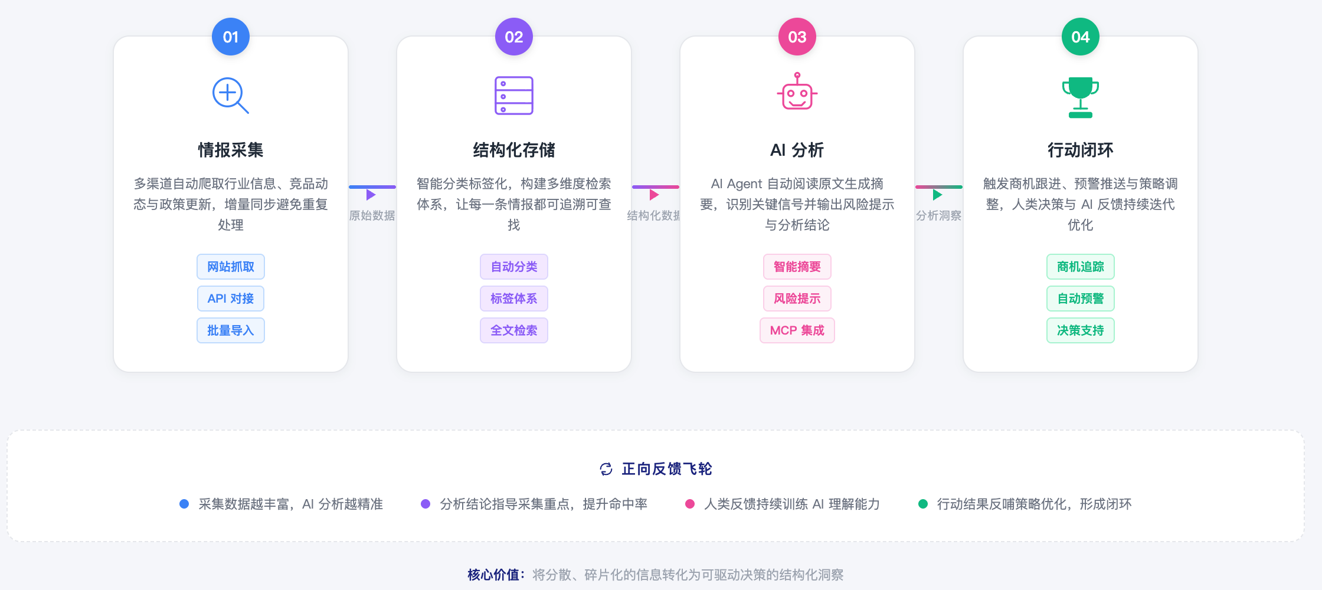
【配图：产品核心工作流示意图】

4.1 智能数据采集
系统支持多渠道数据源的灵活接入与自动化采集，让信息收集从被动变主动。
能力 | 说明 | 客户价值
多渠道数据源接入 | 支持网站抓取、API 对接、RSS 订阅等多种数据源 | 信息覆盖面广，不遗漏关键来源
灵活的采集项目管理 | 每个项目绑定多个数据源，自定义采集指令与筛选规则 | 按需定制，精准获取所需情报
增量同步机制 | 仅拉取上次采集以来的新内容，避免重复处理 | 节省带宽与服务器资源
批量历史导入 | 一次性导入大批量历史数据或外部报告 | 快速搭建数据基础，跳过冷启动期

4.2 AI 赋能的智能分析
平台内置多个 AI Agent，自动完成情报阅读、摘要生成与风险分析，大幅降低人工分析成本。
能力 | 说明 | 客户价值
AI 分析师助手 | Agent 自动阅读情报原文，生成结构化摘要与分析结论 | 秒级完成人工需 15 分钟的分析工作
人机协同批注 | Agent 在每条情报下留下分析意见与风险提示 | 形成持续积累的知识资产
MCP Server 开放接口 | Agent（Claude / Hermes / OpenClaw）通过 MCP 协议直接访问平台数据 | 实现 AI 与业务的深度集成
智能摘要自动生成 | Agent 对情报二次加工，提炼关键信息与行动建议 | 管理者快速获取核心要点，提升决策效率

4.3 全流程商机管理（销售域专属）
面向销售团队，提供从线索发现到成交的全生命周期管理。
• 商机生命周期：待核实 → 合格商机 → 方案报价 → 商务谈判 → 成交/丢标
• 关键信息追踪：公司名称、联系人、预估交易额、所属行业、跟进记录
• 自动化预警：当客户或竞对发布关键信号时，系统自动触发跟进提醒

4.4 数据看板与可视化
提供多层次、多维度的数据可视化能力，让情报资产一目了然。
能力 | 说明 | 客户价值
仪表盘统计概览 | 今日新增情报数、各领域占比、活跃项目数量等关键指标 | 管理者一眼掌握全局
多维筛选与排序 | 按类别、状态、公司名等多维度交叉筛选 | 快速定位所需信息
毫秒级全文搜索 | 基于 Meilisearch 引擎，支持中英文混合检索 | 秒级定位历史情报

4.5 系统管理与安全
面向企业管理与合规需求，提供完整的系统管理能力。
• RBAC 预设四级权限管控：Admin（管理员）/ Manager（经理）/ Analyst（分析师）/ Viewer（浏览者），精细到菜单级别的操作授权（可自定义）
• 操作审计日志：所有变更操作记录操作人身份、时间戳与变更内容，满足合规与安全追溯需求
• AI 通知中心：Agent 生成的分析报告自动推送至通知中心，确保关键信息不遗漏
• 在线配置管理：API Key、Agent 密钥、JWT 刷新间隔等均可在线调整，无需重启服务
──────────────────────────────────────────────────

五、产品核心优势

5.1 「轻」而不「薄」的技术底座
传统企业信息化往往陷入两难：要么系统过重（大型 ERP 动辄百万级投入），要么方案过薄（Excel 表格凑合使用）。Intelligence Web 选择了第三条路：
• 零外部数据库依赖：SQLite 单文件存储，开箱即用，无需 DBA 运维成本。
• 容器化一键部署：Docker Compose 编排全部服务，一条命令启动整套系统，分钟级上线。
• 极简但强大的技术栈：Flask + Vanilla JS + Meilisearch，经充分验证，稳定可靠且易于维护。

5.2 「专」而不「窄」的业务架构
• Intelligence Web 聚焦一件事：帮企业把散落在各处的情报变成可行动的洞察。从数据源灵活定义到 AI 分析深度集成，再到商机全链路管理，做了极深的垂直打磨。
• 「共享内核 + 任意域扩展」架构：平台不设固定业务边界。客户需要什么领域的情报，就可以搭建什么领域。无论是供应链管理、人力资源情报、知识产权监控还是金融市场追踪，均可快速适配。

5.3 「人」与「机」的高效协作模式
平台构建了人机协同的正向飞轮：
1. AI Agent 每日自动巡检指定的数据源（官网新闻、行业论坛、海关数据等）；
2. AI Agent 对采集内容初步分析与归类；
3. AI Agent 在每条情报下留下观察与建议；
4. 人类员工在此基础上做出最终判断与行动决策；
5. 人类反馈反过来训练和优化 AI 分析精度。

5.4 极具竞争力的成本结构
对比项 | 传统方案 | Intelligence Web | 节省幅度
数据库许可 | Oracle/PostgreSQL 商业许可，年费 10-50 万元 | SQLite 单文件，零许可费 | 100%
运维人力 | 需专职 DBA + DevOps，年成本 30-60 万元 | 容器化一键部署，无需专人运维 | 省去 1 个全职岗位
框架授权 | React/Angular 企业版、BI 工具许可等 | Vanilla JS + Flask，全部开源免费 | 100%
部署周期 | 数周至数月（环境搭建、数据迁移、联调） | 一条命令，分钟级上线 | 90%+

5.5 显著的效率提升
场景 | 传统方式 | Intelligence Web | 提升幅度
信息采集 | 人工每日浏览 5-10 个网站，耗时 1-2 小时 | AI Agent 自动定时采集，增量同步 | 10 倍+
情报分析 | 人工阅读原文 + 手写摘要，每条约 15 分钟 | AI 自动生成结构化摘要，秒级完成 | 50 倍+
信息检索 | 翻找文件夹、邮件、聊天记录 | Meilisearch 毫秒级全文检索 | 100 倍+
商机响应 | 发现线索到行动平均延迟 2-5 天 | 自动预警 + 即时推送 | 10 倍

──────────────────────────────────────────────────

六、典型应用场景

6.1 制造情报域（Manufacturing Intelligence）—「看见趋势」
面向技术研发部门与市场战略部门，系统性追踪行业前沿。
覆盖维度：
• 产品与技术 — 新技术突破、新产品发布、工艺演进路线。
• 公司与市场 — 竞争对手动态、市场份额变化、区域市场走势。
• 政策与标准 — 法规更新、行业标准修订、监管趋严信号。
典型场景：
• 实时监控主要竞品的产品线调整和产能扩张计划。
• 跟踪国家智能制造政策的最新导向与补贴方向。
• 预判下一代制造技术的商业化时间表。
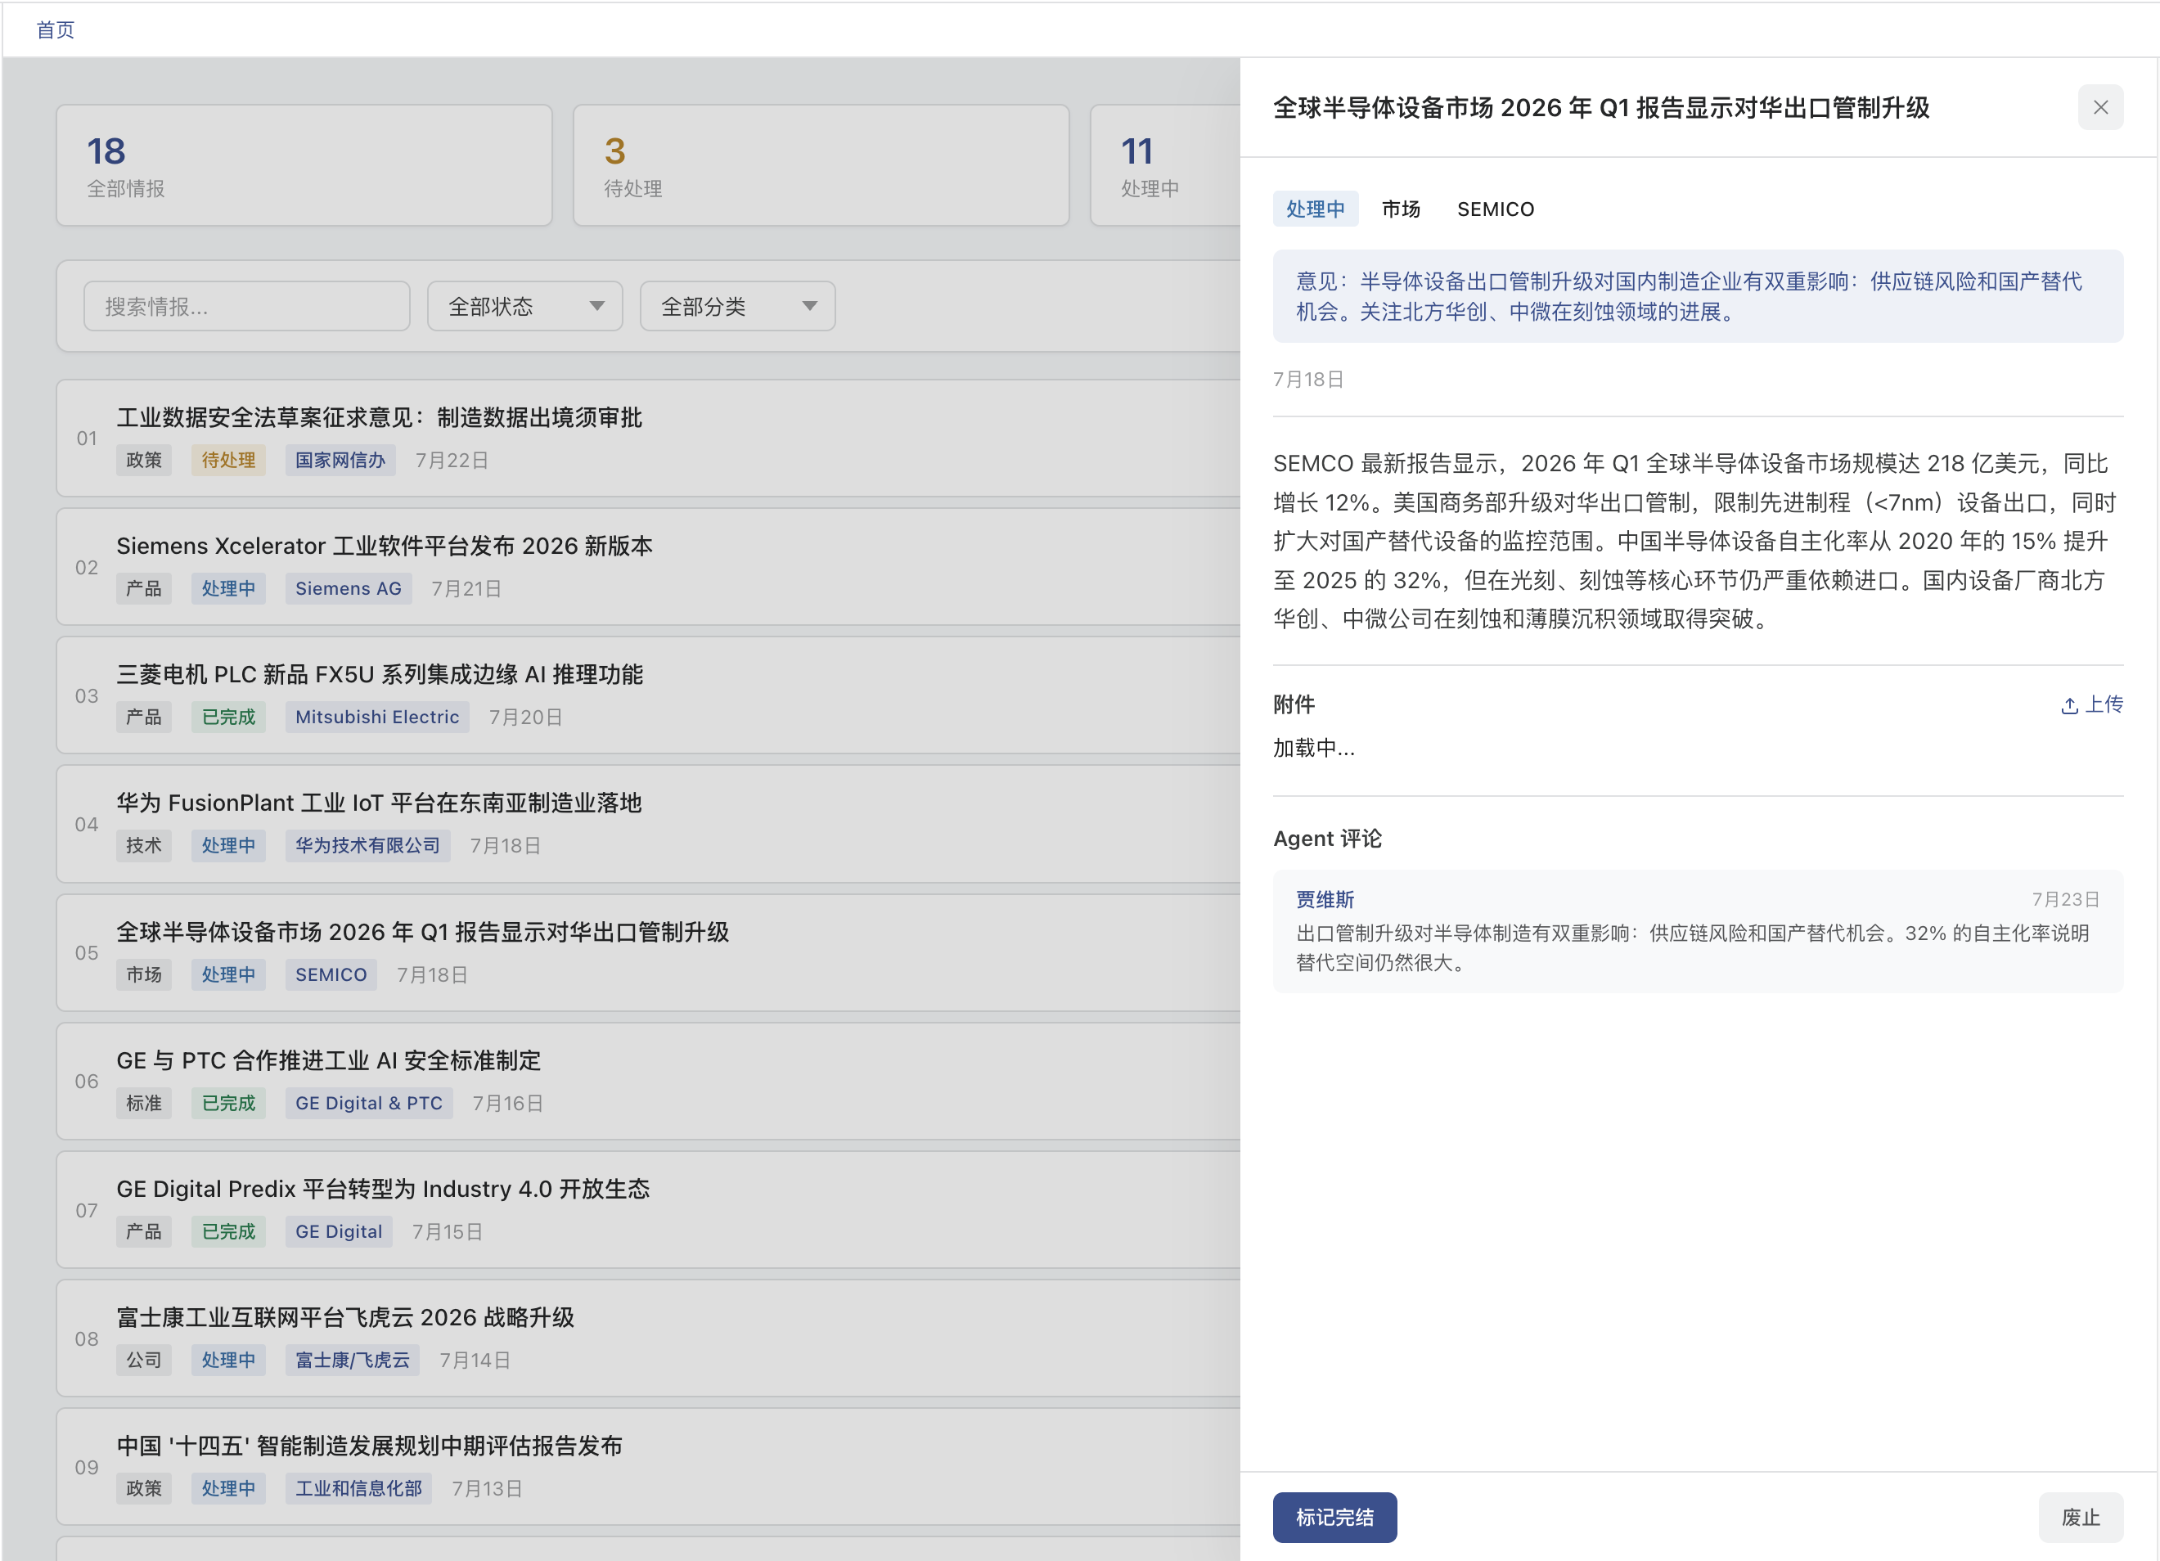
【配图：制造情报域界面示意图】

6.2 销售情报域（Sales Intelligence）—「抓住机会」
面向销售与商务团队，驱动业绩增长的实战利器。
覆盖维度：
• 竞争对手 — 对手的产品定价、市场策略、人事变动。
• 客户挖掘 — 潜在客户画像、现有客户的采购信号和业务变化。
• 商机管理 — 从线索发现到成交的全生命周期追踪。
• 投资与并购 — 行业投融资动态、并购重组信号。
典型场景：
• 当某客户宣布扩产时，第一时间获取情报并触发跟进流程。
• 竞争对手在新建工厂前就被捕捉到投资信号，抢占窗口期。
• 销售主管通过数据看板掌握整个团队的商机漏斗和健康度。
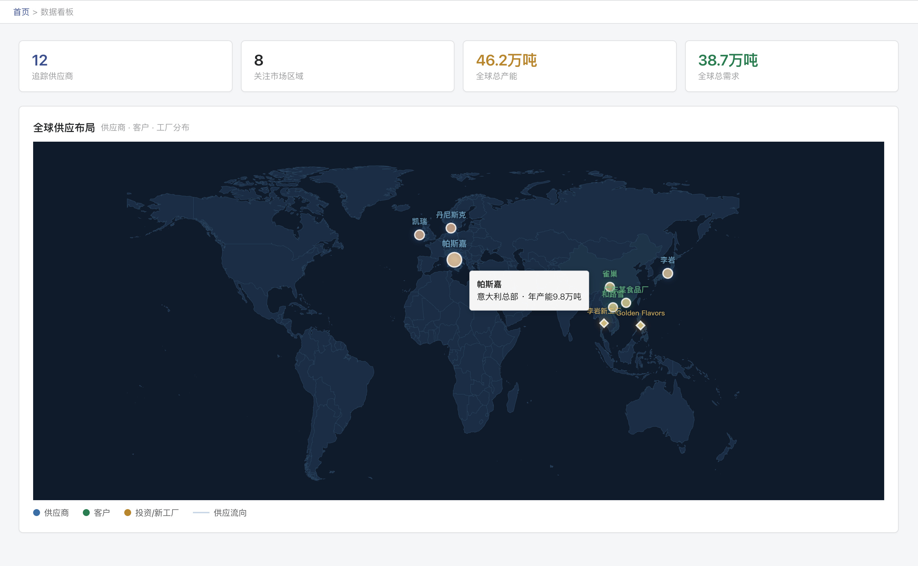
【配图：销售情报域界面示意图】

6.3 快速扩展至新领域
新增业务域仅需两步：
1. 定义域规格 — 填写一份配置文件，指定域名标识、目标类型分类体系、状态流转规则、数据源模板和初始实体种子。
2. 对接前端视图 — 沿用已有的页面模板稍作适配即可上线。
整个过程不涉及任何核心代码修改，最快可在数天内完成新域交付。
──────────────────────────────────────────────────

七、交付内容与服务支持

7.1 交付清单
交付物 | 内容说明
系统部署包 | Docker Compose 配置文件及完整镜像，包含全部四个服务容器
前端 Portal | 15 个功能页面的纯静态前端应用（Vanilla HTML/CSS/JS）
共享核心引擎 | `core/` 目录，包含认证、CRUD、数据源、项目、搜索等全部通用逻辑
管理员初始账号 | 预置 Admin 账号，首次登录后可配置角色与用户
部署与运维手册 | Docker 部署指引、环境变量配置说明、日常运维最佳实践
技术文档 | API 接口文档、MCP Server 集成指南、自定义域扩展说明

7.2 部署方式
• 本地部署：在客户自有服务器上运行，一条命令 `docker compose up -d` 即可启动。
• 云端部署：支持主流云服务器（阿里云、腾讯云、AWS、Azure）一键部署。
• 混合部署：核心数据本地留存，搜索与分析能力云端扩展。

7.3 实施周期
阶段 | 周期 | 交付内容
环境部署与系统上线 | 1-3 个工作日 | 完整运行环境、基础数据配置
业务域定制（首个域） | 3-7 个工作日 | 定制规格文件、数据源配置、前端适配
数据迁移与历史导入 | 根据数据量评估 | 历史数据批量导入、去重与结构化
AI Agent 接入与调优 | 持续迭代 | MCP Server 对接、分析策略优化
新域扩展 | 每域 3-5 个工作日 | 新增业务域的规格配置与上线

7.4 服务支持
• 技术支持：提供远程技术支持与问题排查服务。
• 培训服务：面向管理员与业务用户的系统操作培训。
• 版本更新：持续的功能更新与安全补丁，客户可按需升级。
• 定制化开发：根据客户特定需求提供定制模块开发服务。
──────────────────────────────────────────────────

八、联系方式
如需了解更多产品详情、申请产品演示或咨询定制化方案，欢迎通过以下方式联系：
• 官方网站：https://www.uantek.com
• 商务邮箱：business@uantek.com
• 咨询热线：(+86)-769-8307 7583
• 公司地址：广东省东莞市寮步镇三星工业园区东涛大厦八层
感谢您的关注，期待与您进一步交流，共同探讨 Intelligence Web 如何为您的企业创造更大价值。
──────────────────────────────────────────────────

